C. PŘÍLOHA – POMŮCKA K MANIPULAČNÍ ČINNOSTI

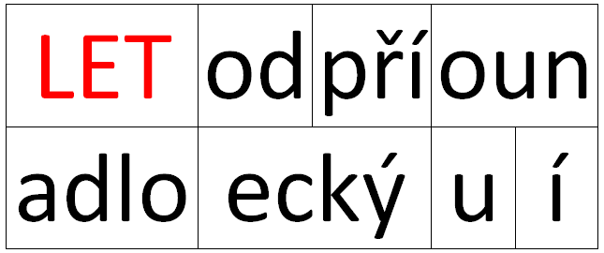
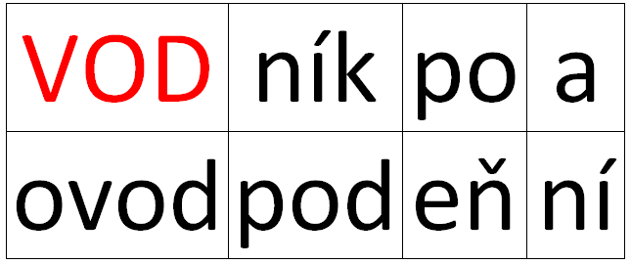

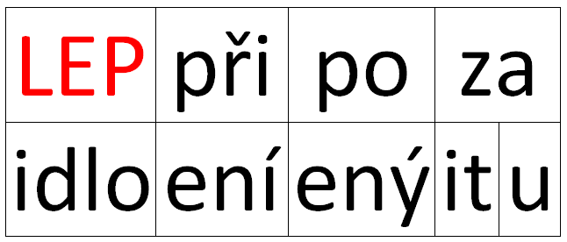

D. PŘÍLOHA – PRACOVNÍ LIST – PRVOUKA

